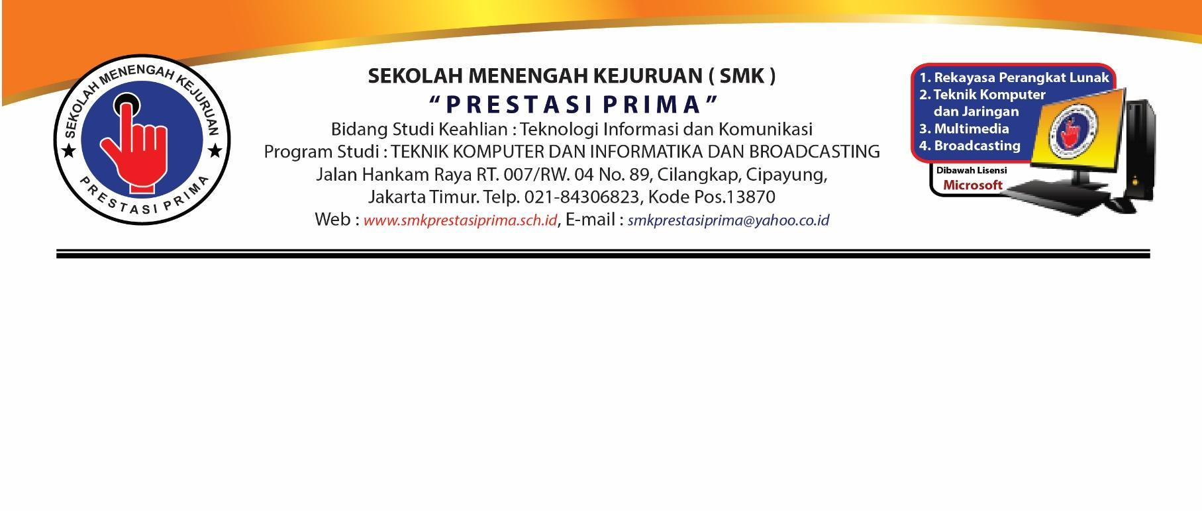

**LEMBAR KERJA PESERTA DIDIK**

**PRAKTIK BLOKING**

**TEMA : PENGENALAN PEMROGRAMAN PYTHON**

**HARI – 3**

Nama Siswa : Vio Armando Salomo Marbun

Kelas : X PPLG 2

Materi Kegiatan Hari - 3 : PEMROGRAMAN PYTHON

1. **Petunjuk Pengerjaan :**
2. Perhatikanlah Penjelasan Materi yang diberikan oleh Bapak/Ibu Guru
3. Isilah LKPD secara urut berikut sesuai kegiatan pada hari pelajaran
4. Kerjakanlah dengan teliti



Setelah kalian mendengarkan penjelasan oleh Bapak/Ibu Guru tentang kegiatan 1 yaitu sejarah perkembangan komputer. Isilah Soal dibawah ini dengan benar:

1. Kerjakanlah Latihan Program Python pada Modul (42_Square.py sampai dengan 47_userInputPattern.py). Dan Sertakanlah source code dan output screenshot pada LKPD

square.py

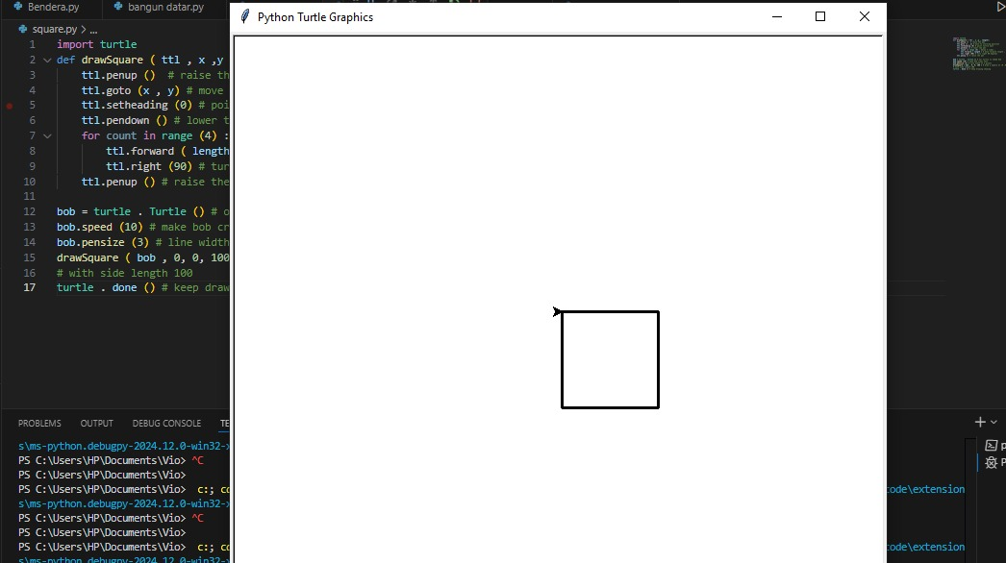

redCircle.py

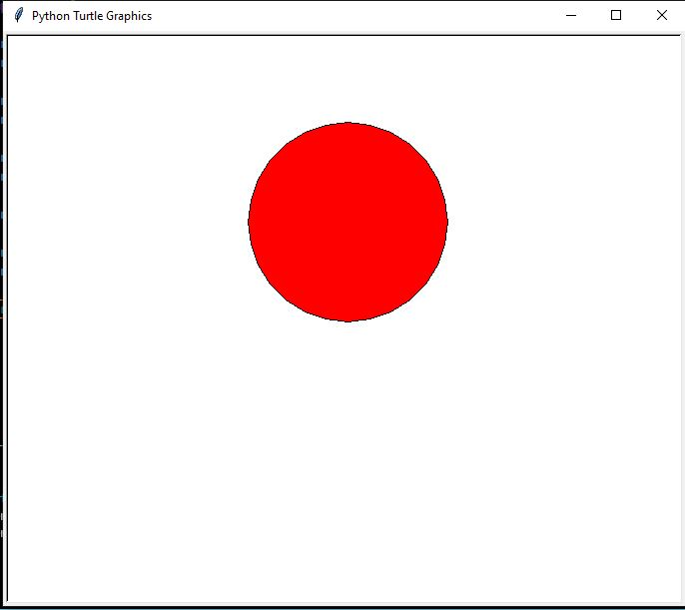

circle.py

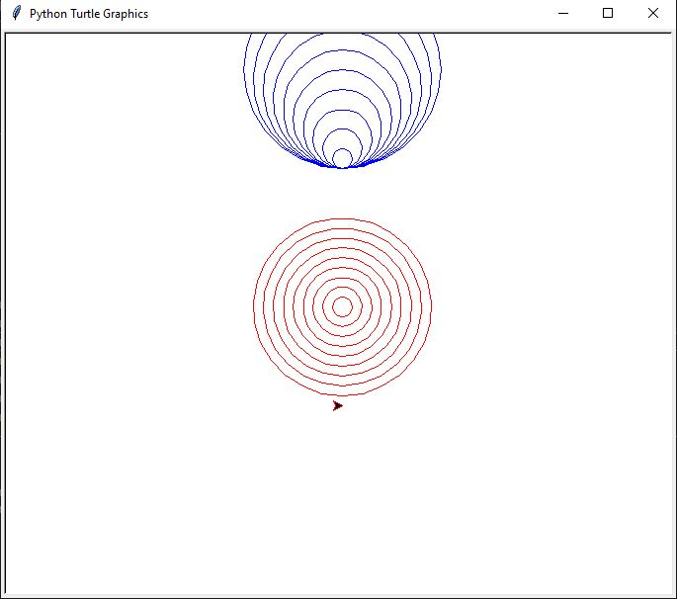

spirograph.py

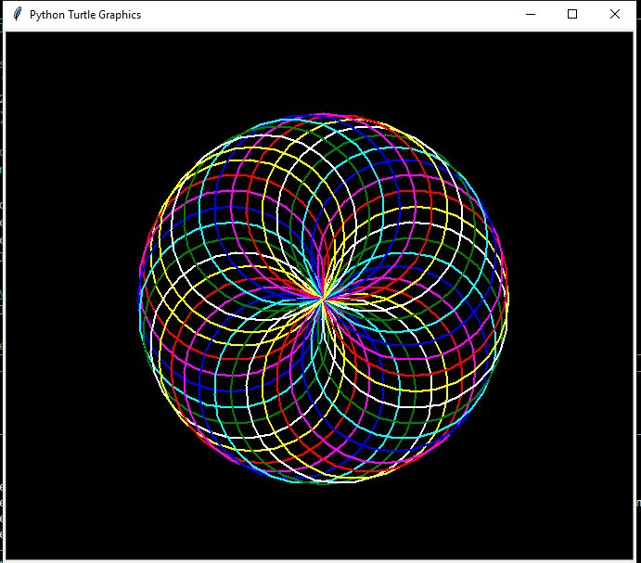

flower.py

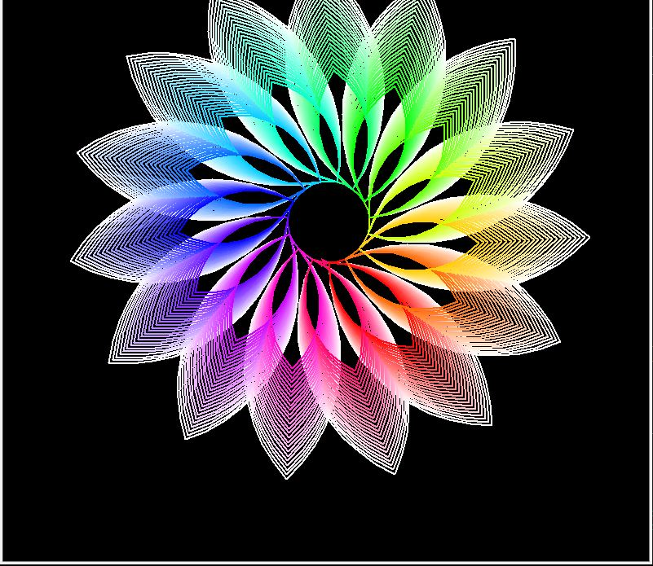

seychellesFlag.py

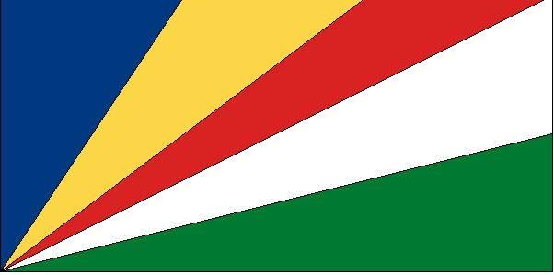

UserInputPattern.py

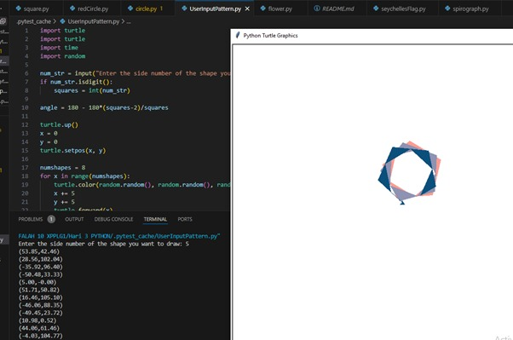

1. Kerjakanlah Latihan Turtle di Program python pada Modul. 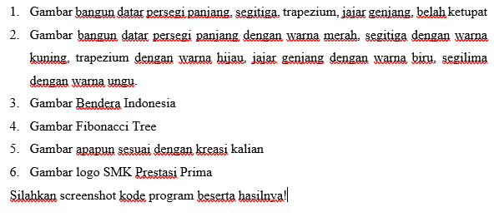

gambar bendera indonesia

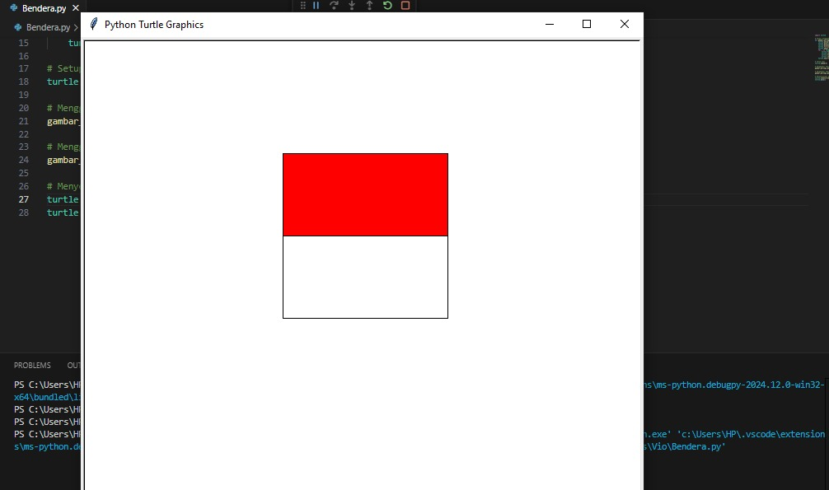

Gambar Fibonacci Tree

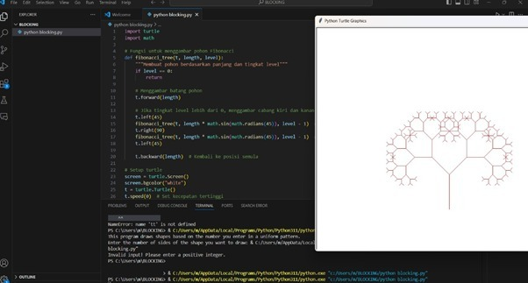

Gambar apapun sesuai dengan kreasi kalian

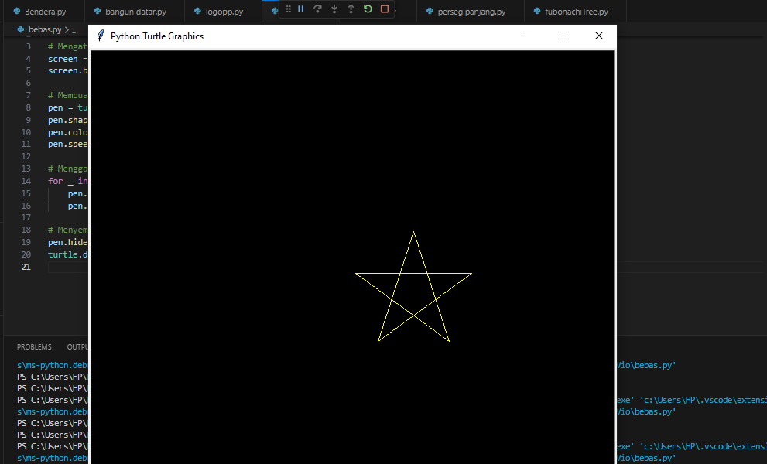

Gambar bangun datar persegi panjang, segitiga, trapezium, jajar genjang, belah

ketupat

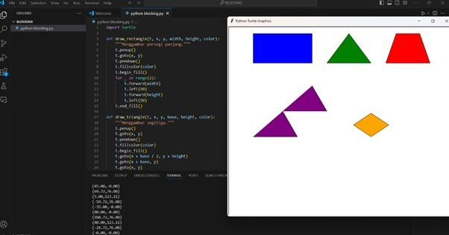

Gambar bangun datar persegi panjang dengan warna merah, segitiga dengan warna

kuning, trapezium dengan warna hijau, jajar genjang dengan warna biru, segilima

dengan warna ungu.



**Gambar logo SMK Prestasi Prima**

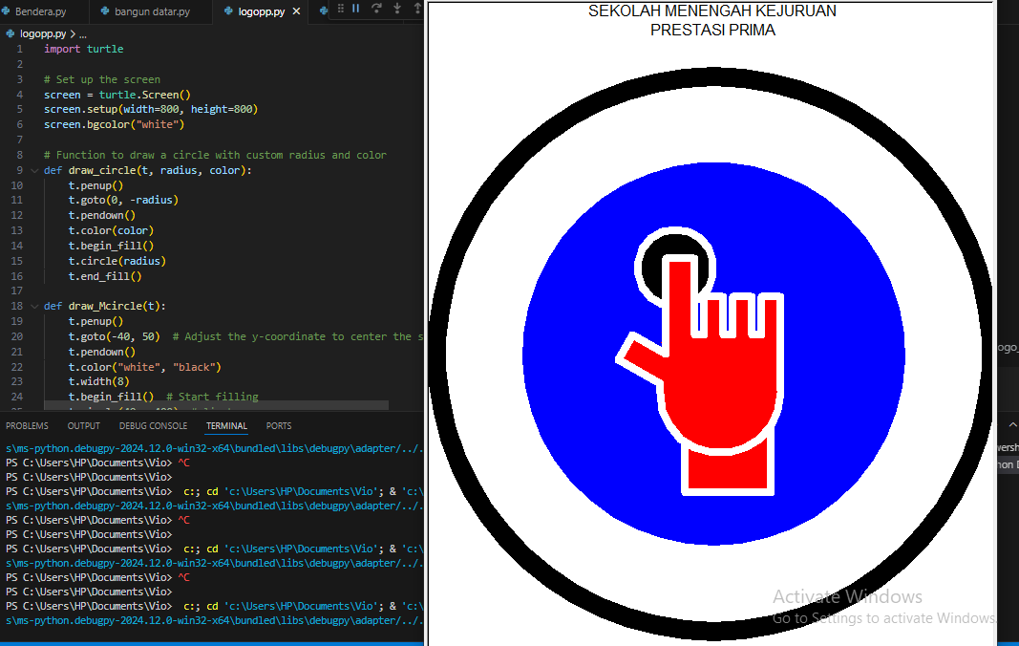

**-Selesai-**